强弱电点位必要确认
发送对象：设计师 / 装修队 / 电工 日期：2026-07-07
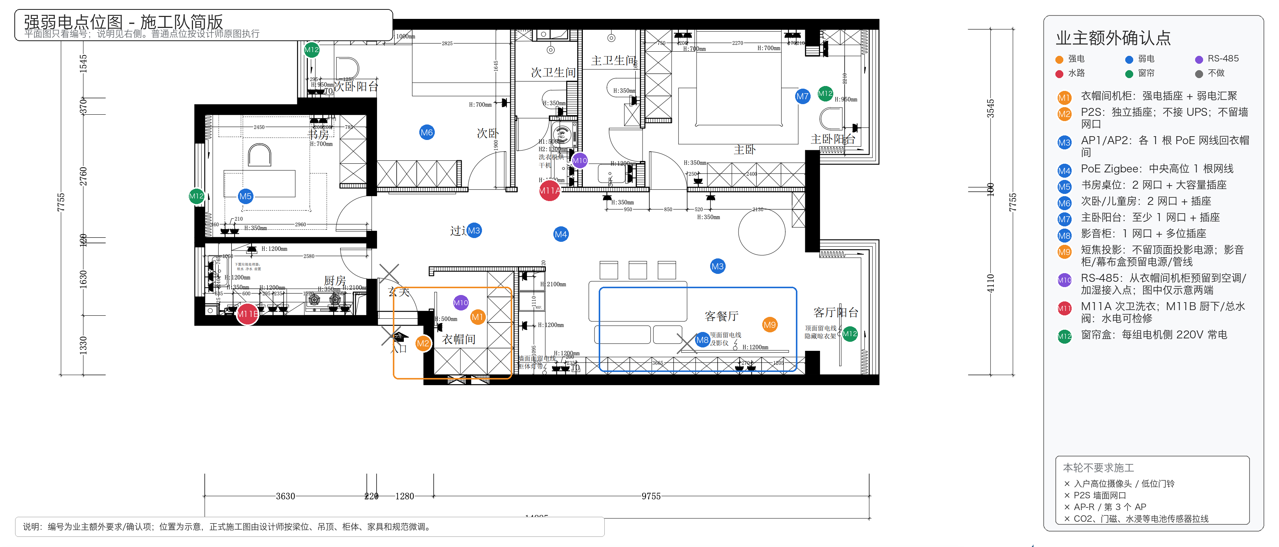
请以图中编号为准；位置为示意，正式落图由设计师按梁位、吊顶、柜体、家具和规范微调。

今天只需要确认这些
请不要把旧版大包作为今天施工交底依据；本文件只补充设计师当前强弱电图中需要业主额外确认的点。
- M1 衣帽间机柜：强电插座 + 弱电汇聚。
- M2 P2S：独立插座；不接 UPS；不留墙面网口。
- M3 AP1/AP2：各 1 根 PoE 网线回衣帽间。
- M4 PoE Zigbee：中央高位 1 根网线。
- M5 书房桌位：2 网口 + 大容量插座。
- M6 次卧/儿童房：2 网口 + 插座。
- M7 主卧阳台：至少 1 网口 + 插座。
- M8 影音柜：1 网口 + 多位插座。
- M9 短焦投影/幕布：不留顶面投影电源；影音柜和幕布盒预留电源/管线。
- M10 RS-485：从衣帽间机柜预留到空调/加湿接入点；图中仅示意两端，不代表实际走线。
- M11A/M11B：次卫洗衣 + 厨下/总水阀，水电可检修。
- M12 窗帘盒：每组电机侧 220V 常电。

本轮明确不要施工
- 入户高位摄像头 / 低位门铃。
- P2S 墙面网口。
- AP-R / 第 3 个 AP。
- CO2、门磁、水浸等电池传感器逐点拉线。
- 短焦投影仪顶面吊装电源。

建议今天发送的材料
必须发送 | 本 DOCX + 13_强弱电点位图_施工队简版.png
可选发送 | 12_强弱电点位图_业主必要标注.png，只有设计师需要看箭头解释时再发
不要发送 | 7 月 5 日大包和长篇架构文档，除非对方主动要求背景材料

